Secretaria Geral

INDICAÇÃO

Indico a Sua Excelência a Senhora Ana Sheila Lemos de Andrade Prefeita Municipal , e a sua Senhoria o Senhor Jackson Apolinário Yoshiura Secretário de Serviços Públicos o patrolamento e cascalhamento na Rua Iris Izaltino da Silva no Bairro Primavera

A Sua Excelência a senhora Ana Sheila Lemos de Andrade
A Sua Senhoria o Senhor Jackson Apolinário Yoshiura

JUSTIFICATIVA

Solicito o patrolamento na rua Iris Izaltino da Silva bairro Primavera e ao redores encontram-se danificadas causando transtornos a população que trafegam naquele local

Plenário Vereadora Carmem Lúcia, 26 de março de 2025

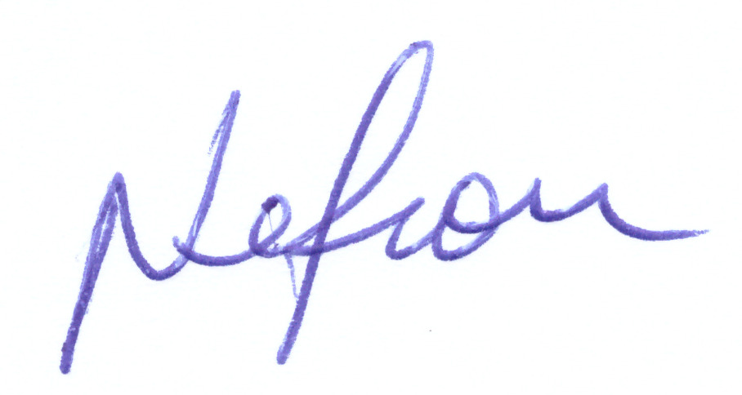

VEREADOR
PSDB

